L'Ecume des Sens

"15 du Centaure : J'ai suivi les conseils de Fulnuys. Et je ne l'ai pas regretté. L'Ecume des Sens est un établissement merveilleux, où je puis enfin satisfaire mes appétits qui ne sont qu'exacerbés mais nullement apaisés dans le voyeurisme par les longue-vue.
Comment décrire la splendeur des lieux, si tranchante avec le sombre tunnel par lequel mon embarcation est arrivée ? Des tapis de Keshe, des tentures des Terres veuves, des encensoirs et des bougeoirs de la Province Liturgique… J'ai même cru apercevoir une gigantesque Hache qui doit venir des Parages, et a probablement appartenu à un puissant géant, à en juger par les splendides ornements et la finesse des runes qui la couvrent.
Mais Velnyris, la Farfadine qui m'accueillit, était un joyau, dont la pièce n'était que l'écrin. D'une taille normale pour son peuple, ses yeux verts pétillants de malice et sa chevelure d'un roux flamboyants prodiguent un accueil chaleureux. Son adorable petit corps m'a soudainement rappelé pourquoi j'étais là. Alors que je m'apprêtais à lui exposer mes désirs, elle me fit un sourire espiègle, et sortit un petit Danseur de sa manche bouffante droite. La petite créature entama aussitôt une série de cabrioles époustouflantes, d'une audace sans limite. Les étincelles semblaient dessiner une brume féerique derrière lui, et se déposaient délicatement sur le mobilier et les tapies, qui semblaient alors pailletés de milliers d'étoiles. Finalement, le Danseur se lança dans une danse terriblement sensuelle qui le rapprocha lentement de moi, et finalement le fit atterrir à la suite d'un bond incroyable à mes côtés. Incrédule et émerveillé, j'osai approcher ma main… Il s'enfuit prestement après quelques caresses. Devant ma déception évidente, Velnyris éclata d'un rire musical : "Il n'est pas facile de gagner la confiance de Palatal, Sire. Mais si vous revenez régulièrement, il finira par s'habituer à votre présence, puis finira par vous accueillir par d'impressionnantes manifestations de joie." J'étais tellement émerveillé que je ne m'arrêtais pas à la grossière incite à revenir, et je continuai à fixer le Danseur, qui se réfugia après quelques secondes dans la manche bouffante de sa maîtresse… "Et maintenant, puis-je savoir ce qu'il y a pour votre service ?" me demanda avec tendresse la ravissante Farfadine."
Carnet Intime de Xalon, Gros.
Nous n'avons pas jugé décent de publier la description qui suit les lignes recopiées ici.

Histoire

L'Ecume des Sens occupe une très ancien bâtiment du Quartier de l'Aigue-Marine. Jadis se dressait sur place un immense manoir, dépendant de ce qui était, avant l'Edit des Gros, l'Ambassade de la Province Liturgique. Le bâtiment actuel est trop petit pour couvrir l'intégralité de la surface jadis allouée au manoir, mais elle en occupe assez pour pouvoir être considéré comme l'héritier… et en droit démoniaque, on ne plaisante pas avec ce genre de sujets.

Ce n'est un secret pour personne que les Liturges sont les êtres les plus perfides et les plus sournois que l'Harmonde porte. Avec leur hypocrisie coutumière, les Liturges se targuent de ne pas s'adapter à la ville, de constituer une "enclave des bonnes mœurs et de la Vraie Foi assiégée par les armées du Mal". En fait, ils furent parmi les premiers à contracter de nombreuses Connivences pour s'assurer l'aide des démons et des Hauts-Diables…

La première ambassade que les Liturges bâtirent dans le Second Cercle était situé sur un point focal des ombres : les ombres qui se trouaient ici étaient particulièrement denses, et leurs formes extrêmement propices à la Démonologie. Mais de telles énergies ne se domptent pas facilement, et les mortels sont loin d'être à même de le faire. Désireux de néanmoins profiter de l'aubaine, l'Ambassadeur de l'époque passa une Connivence avec un puissant Vermillon. Celui-ci domestiquerait pour lui les forces qui passaient ici, et en échange le propriétaire des lieux s'engageait à fournir dix âmes par mois au Vermillon, en les faisant sacrifier selon un rituel précis. Mais l'Ambassadeur exigea que soit écrite une close stipulant qu'en cas d'impossibilité de livrer les âmes, le Démon reste sur place, dans les ombres, à attendre le remboursement avec les intérêts de la dette en âme. L'Ambassadeur s'attendait à un refus, et à une longue négociation permettant quelques mesures de sécurité. A sa surprise, le Vermillon accepta immédiatement, et fixa les intérêts à 50% des âmes "empruntées". L'Ambassadeur accepta.

Enfin, le Vermillon exigea de l'Ambassadeur, en gage de bonne volonté, qu'il soit autorisé à se payer lui-même parmi les fréquentations du propriétaire des lieux si au bout de cinq siècles l'emprunt n'avait pas été remboursé. L'Ambassadeur finalement laissa passer.
Le Démon n'a plus été payé depuis environ quatre cents quatre vingt dix ans. D'ici peu, le Démon libérera les énergies qu'il tient en laisse, ce qui détruira tout le Quartier de l'Aigue-Marine, avant d'aller rassasier sa faim. En quatre cents quatre vingt dix ans, le Démon aurait dû recevoir 49.000 âmes ; plus les intérêts de 50%, on arrive à un total de 73500 âmes. Bien sûr, les occupants du bâtiments et leurs fréquentations ne suffiront pas à payer le Vermillon ; considérant cela comme un motif de rupture, le Démon dévorera sans discrimination dans la population d'Abyme jusqu'à obtention de son dû…
Après la destruction de l'Ambassade Liturge, le terrain abrita un marché couvert, détruit un siècle plus tard lors d'un incendie. Le terrain resta pendant deux siècles abandonnés, avant qu'un nouveau riche désireux de s'installer dans le Quartier ne l'achète et n'y construise la bâtisse actuelle. Celle-ci se transmettra sur huit générations aux héritiers du nouveau roche – devenu entre-temps des gens très respectés – jusqu'à l'extinction de la lignée. Madame Zile racheta l'ensemble au notaire pour une bouchée de pain, et aura tôt fait d'y établir la somptueuse maison close qu'est L'Ecume des Sens.

Les Lieux

Caractéristiques de l'Ecume des Sens :

CORPS : 1/0  Armée : 0  Défense : 1  Habitant : 1  Organisation : 0 | ESPRIT : 8/0  Finances : 8  Renseignements : 9 | AME : 5/2  Capacité Magique : 5  Relation Diplomatique : 8

L'Ecume des Sens est construite sur trois niveaux : sous-sol, rez-de-chaussée et un étage :
Sous-sol :
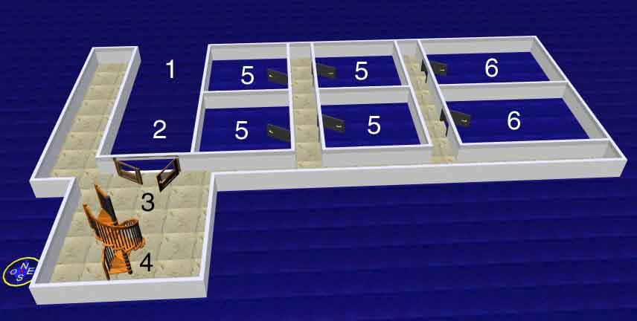

1. Canal d'Accès :
C'est par ici qu'arrive la majorité des clients du sous-sol : les Gros. C'est un canal secondaire, discret et facile à louper si le Passeur n'a pas l'œil ou ne sait pas ce qu'il cherche.

2. Perron
Premier "avertissement" au visiteur que le canal qu'il emprunte n'est pas un canal comme un autre : le somptueux perron en marbre, large de huit mètres et long de quatre, spécialement pensé pour faciliter l'embarquement de le débarquement des immenses litières des Gros.

3. Hall d'Accueil
Une description des lieux est fournie dans l'extrait du Journal Intime au début. C'est ici que Velnyris attend les clients, dans un décor somptueux et d'un luxe inouï.

4. Escalier vers le rez-de-chaussée
Un majestueux escalier en spirale tout en ébène aux marches larges et longues, dans l'improbable situation où un Gros souhaiterait quitter le sous-sol.

5. Petits Bains
Ces quatre bassins – toujours d'une rare magnificence : mosaïque de faïence peintes à la main, marbre, serviette de soie, etc. – accueillent les clients désirant un peu d'intimité, c'est à dire ne requérant qu'une seule fille. La maison fournit gratuitement une boisson de luxe, et pour un léger supplément offre une délicieuse collation.

6. Grands Bains
Ces deux bassins similaires aux Petits Bains sont prévus pour les clients "boulimiques", ou ceux qui viennent en groupe et souhaitent le rester. Même conditions que pour les Petits Bains.

Rez-de-chaussée :

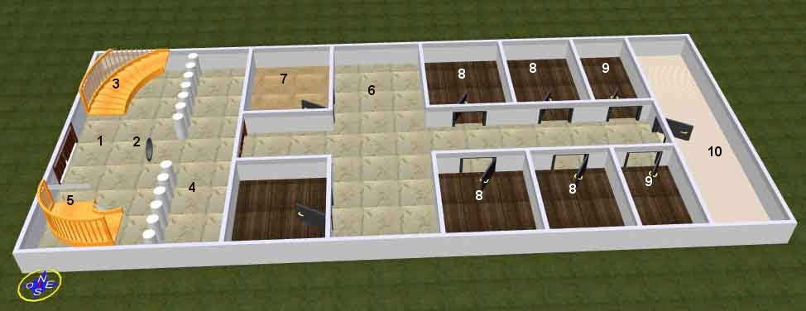

Hall d'Accueil 
Plus sobre que le Hall du sous-sol, l'Accueil du rez-de-chaussée est entièrement en marbre blanc veiné de vert, décoré de riches tentures pourpres brodées d'or. C'est ici que Hateyanna accueille les clients "conventionnels". Cette jeune femme d'une beauté… flamboyante sonde les visiteurs de ses yeux pourpres, laissant un invisible courant d'air faire frémir ses longues mèches d'un blanc de neige.

Statue 
Au milieu de la pièce trône une splendide statue représentant une superbe jeune femme nue. Face à la porte, elle est la première chose que les clients voient en entrant.

Escaliers vers le premier étage 
De chaque côté de la pièce, en angle droit, partent deux escaliers droits qui montent vers le premier étage. En marbre gris veiné de rouge – rarissimes et extrêmement coûteux – ils forment un superbe contraste avec les murs de la pièce.

Galerie 
Les escaliers débouchent sur une galerie donnant sur le Hall, aux arcades en ogives reliées par un garde-fou sculpté comme de la dentelle en stuc.

Escalier vers le sous-sol 
C'est ici que débouche l'escalier en spirale qui vient du sous-sol.

Salon 
Passant sous la galerie, un vaste couloir mène à la seconde partie du rez-de-chaussée. Celui-ci se divise en effet en deux parties : le Hall d'Accueil et tout ce qu'il contient, et le Salon, un ensemble de pièces utilisées la plupart du temps pour des "séminaires" ou des réceptions.
Galeries : A certains endroits, les couloirs du Salon s'élargissent et forment des salons ouverts, appelés Galeries. Ici, de luxueux divans de cuir ou de moelleux fauteuils de satin accueillent les débauchés.

Salle des Banquets 
Une grande salle d'un peu moins d'une centaine de m² qui sert pour toutes les occasions où se réunit un grand nombre de gens en un même lieu. Son usage le plus courant est de servir à des banquets – d'où son nom – entre les nobles décadents d'Abyme qui prennent régulièrement possession des lieux pour plusieurs jours, afin de se plonger jusqu'à la moelle dans le stupre.

Petits Salons Privés 
Quatre pièces intimes accueillent les ébats discrets de couples volages qui ne souhaitent pas se donner la peine de monter à l'étage.

Boudoirs/Fumoirs 
Deux pièces étroites où lors de soirées particulières, des conspirateurs se rencontrent.

Cuisines/Réserves 
Au fond du bâtiment, les cuisines et les réserves de toutes sortes de denrées.

Premier Etage :

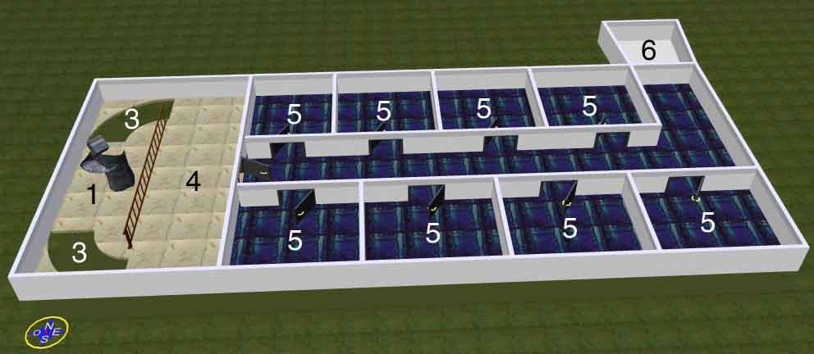
A partir de la Galerie  surplombant le Hall d'Accueil du rez-de-chaussée  part un grand couloir, qui dessert huit chambres , où les clients "conventionnels" viennent profiter de leur visite. Les chambres des prostituées sont toutes très luxueuses et très intimes, mais le style et la décoration dépendent de la spécialité de la résidente…
Après les chambres, un coude du couloir mène à une pièce qui ne devrait pas exister . C'est là que Madame Zile a son bureau, et conserve ses papiers et ses recettes. La pièce est comme celles des Moulins du Cryptogramme : invisible de l'extérieur, et transparente de l'intérieure.

Organisation interne de l'Ecume des Sens

Madame Zile, (Zileyanne Daglite) Mère Maquerelle
Velnyris, Hôtesse du Sous-sol / Tzudos, Protecteur de l'Etablissement / Hateyana, Hôtesse du Rez-de-Chaussée
Une vingtaine de prostituées

Les Figures

Madame Zile : voir sa feuille de personnage.
Madame Zile règne sur l'établissement d'une main de fer dans un gant de velours. Elle est secondée par Velnyris et Hateyanna qui s'occupent des clients, et par Tzudos, qui veillent à ce que rien ne trouble la saine atmosphère feutrée et vénéneuse qui règne à L'Ecume des Sens.
Madame Zile se réserve 5% des gains, à la mode des Princes-Voleurs.

Les prostituées :
Il y a autant de personnalités que de filles, mais dans l'ensemble, ce sont de bonnes filles, qui ont appris à vivre dans un milieu dur sans y perdre leur humanité – toutes viennent des Quartiers pauvres, et étaient conscientes dès le début que leur seule chance de sortir du fond était d'exploiter leurs talents naturels…
Les prostituées sont toutes de sexe féminin, la plus jeune a seize ans, la plus âgée en a trente neuf. La maison ne pratique pas la pédophilie, et ne fournit pas d'individus masculins. Les rares clients qui osent suggérer des pratiques plus "spéciales" (zoophilie, etc) sont promptement expulsés.
Les prostituées reçoivent un salaire moyen de 1.000 deniers par mois, plus les pourboires des clients. Evidemment, le salaire varie selon la qualité et les talents de la prostituée.

Hateyana : voir sa feuille de personnage.
Hateyana et Velnyris sont seuls juges en matières tarifs, qui varient selon les clients ; néanmoins, il est inutile d'espérer payer moins de 1.000 deniers la visite…

Velnyris : voir sa feuille de personnage.
Velnyris et Hateyana sont payées chaque mois 1.200 deniers, plus les éventuels pourboires des clients – avec qui elles n'ont pas de relations intimes – et d'encore plus éventuelles primes pour excellent mois (le C.A. du mois a dépassé les 100.000 deniers).

Tzudos : voir sa feuille de personnage.
Tzudos reçoit chaque mois 1.500 deniers, plus d'éventuelles primes s'il a eu beaucoup de travail, et moins d'éventuels malus si ses services se sont montrés défaillants ( ce dernier phénomène est rarissime).

AVANTAGES & DEFAUTS
Avantages

· Proxénète (3)
Vous êtes une figure reconnue du milieu de la prostitution. Vous gérez un réseau de filles plutôt important, qui génère des revenus satisfaisants. Bien sûr, vous êtes centré sur la Quartier des Vices, mais vous avez aussi des contacts avec des maisons closes partout dans la cité. L'Ecume des Sens fait appel à vous quand elle souhaite augmenter son cheptel, ou qu'une fille a des ennuis et doit se cacher. Attention, ceci est une activité à plein temps, et implique de devoir protéger vos intérêts contre des concurrents. De même, les filles attendent de vous que vous leur apportiez protection et que vous les traitiez bien.

· Bon Client (2)
Vous avez l'habitude de fréquenter certaines filles, qui vous apprécient d'une part pour votre fidélité à la maison, et d'autre part pour votre comportement correct. Si vous acceptez de leur faire quelques confidences, elle ses feront un plaisir de vous donner quelques informations pouvant vous intéresser en échange.
Défauts

· Brutal (2)
Vous n'avez pas vraiment un bon comportement avec les filles que vous fréquentez. Cela se sait, et risque de vous coûter cher : les proxénètes et autres souteneurs sont à vos trousses, avec la sérieuse intention de vous passer à tabac…

· Moraliste (1)
Vous êtes quelqu'un de droit et stricte, respectueux de la morale et de l'ordre public. Vous dénoncez donc le vice sous toutes ses formes, et n'hésitez pas à surveiller vos voisins et vos connaissances s'ils s'écartent du droit chemin. Outre qu'à plus ou moins long terme il n'y aura plus personne autour de vous, vous vous faîtes des ennemis tenaces en la personne de maris que leurs femmes ont quittés, etc., suie à vos dénonciations.

INTRIGUES

L'Ecume des Sens abritent quelques Intrigues qui lui sont propres, en plus des innombrables affaires où l'établissement intervient en étant choisi par les comploteurs comme lieu de rendez-vous ou autre.

1. Tzudos n'en a pas encore conscience, mais l'Ombre le pousse inconsciemment à corrompre autour de lui. C'est pour cela qu'il a si facilement et rapidement accepté d'initier Madame Zile à la Conjuration.

2. La Guilde de la Petite Mort a retrouvé Velnyris. Un plan d'action est actuellement en préparation, mais la Guilde rencontrera bien des difficultés : d'une part, L'Ecume des Sens se trouve dans la Quartier de l'Aigue-Marine, où les criminels sont peu puissants au contraire de la Milice d'Acier qui veillent sur les demeures des citoyens importants et surtout riches. D'autre part, Velnyris a fait inclure dans on contrat qu'elle soit logée dans l'établissement… et donc sous le protection de Tzudos, qui constituera un rempart efficace contre les malfrats qui tenteraient de s'en prendre à elle.

3. Le Perfide qui a remarqué Hateyanna continue à lui faire parvenir de cadeaux de prix et des poèmes d'amour ou des déclarations enflammées, même s'il est maintenant plus axé sur la lecture des esprits des clients de la maison de passe. Un de ces jours, il reviendra à son plan initial.
...

